**Install ROS Noetic on Ubuntu 20.04**

**تثبيت ROS Noetic على أوبونتو 20.04**

## Step1: Set up ROS Noetic for Ubuntu 20.04

first we will add the official ROS Noetic repo to sources.list. Instead of adding directly to /etc/apt/sources.list

-Copy this line and paste it in the **Terminal** and press enter

ROS Noetic for Ubuntu 20.04 الخطوة1 : تنصيب

**Enter** واضغط **Terminal**انسخ هذا الكود والصقه في ال

echo "deb http://packages.ros.org/ros/ubuntu focal main" | sudo tee /etc/apt/sources.list.d/ros-focal.list

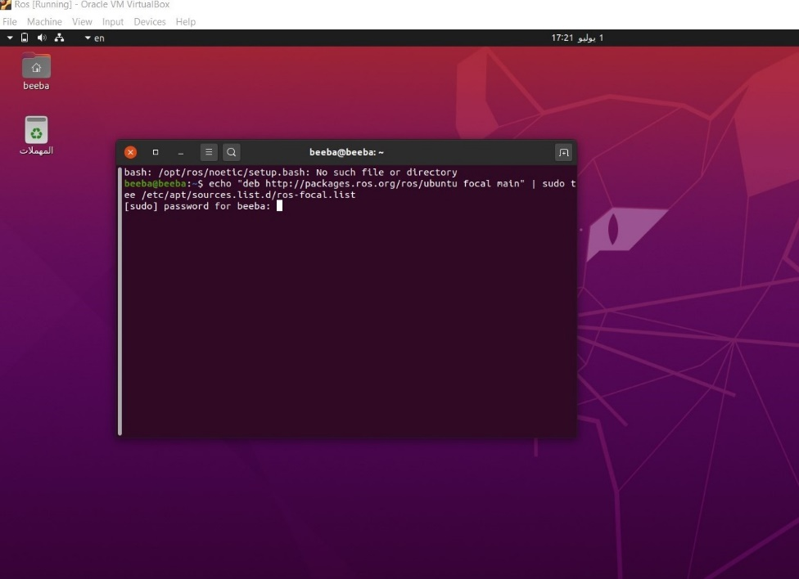

Then type your password for ubuntu and press enter-

- قم بكتابة كلمة المرور الخاصة بأوبونتو واضغط على enter

You will see this output: **deb http://packages.ros.org/ros/ubuntu focal main.**

**deb http://packages.ros.org/ros/ubuntu focal main.** سيظهر لك :

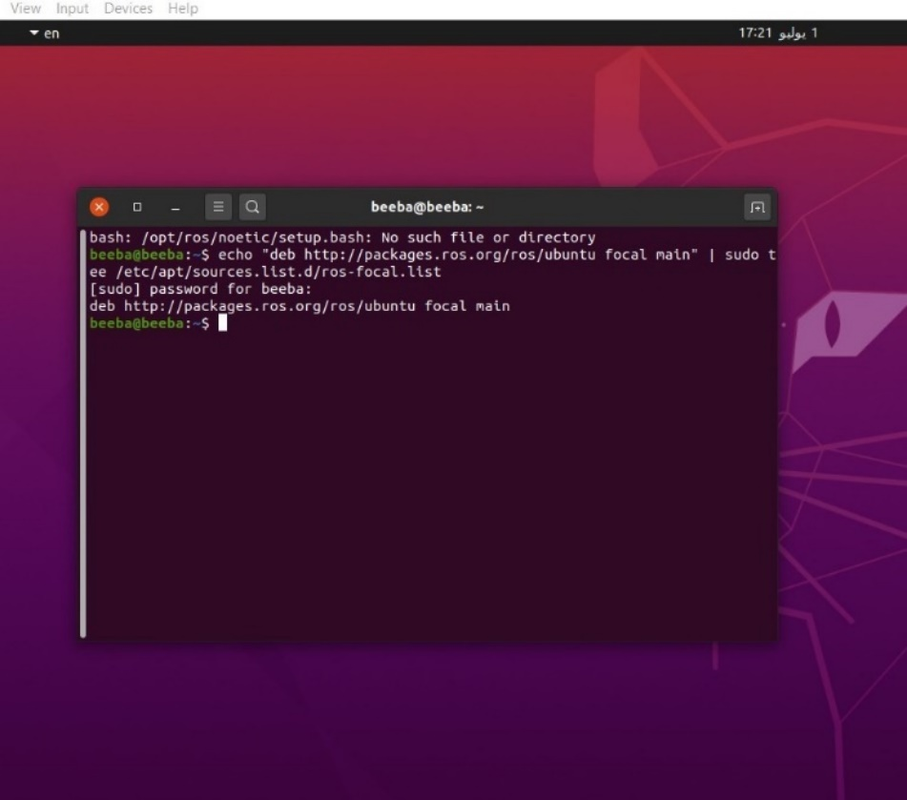

## Step2:Add official ROS keyring

There is tow ways to do that ,you can chose one of them:

الخطوة 2: إضافة نظام روز

هناك طريقتان للقيام بذلك ويمكنك اختيار واحدة منهم :

First way: Copy this line and paste it in the **Terminal**

الطريقة الأولى: انسخ هذا الكود وألصقه في ال Terminal

sudo apt-key adv --keyserver 'hkp://keyserver.ubuntu.com:80' --recv-key C1CF6E31E6BADE8868B172B4F42ED6FBAB17C654

you will see this output: سيظهر لك:

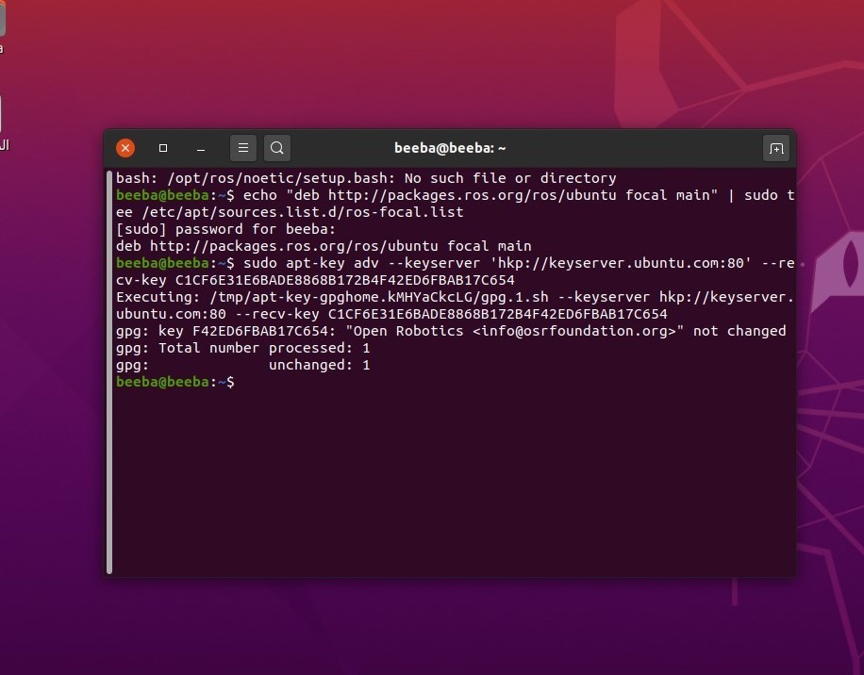

Second way: Copy this line and paste it in the **Terminal**

**Terminal** الطريقة الثانية: انسخ هذا الكود والصقه في ال

curl -sSL 'http://keyserver.ubuntu.com/pks/lookup?op=get&search=0xC1CF6E31E6BADE8868B172B4F42ED6FBAB17C654' | sudo apt-key add -

you will see the output OK ,that’s mean the key is added

سترى الناتج OK ، وهذا يعني تم إضافة المفتاح

## Step3: Update ROS package index

Copy this line and paste it in the **Terminal** and press enter

الخطوة 3: تحديث حزمة الروز

**Terminal**انسخ هذا الكود والصقه في ال

sudo apt update

you will see this output specific " **Hit:3 http://packages.ros.org/ros/ubuntu focal InRelease**"

ستظهر لك هذه النصوص بالتحديد

" **Hit:3 http://packages.ros.org/ros/ubuntu focal InRelease**"

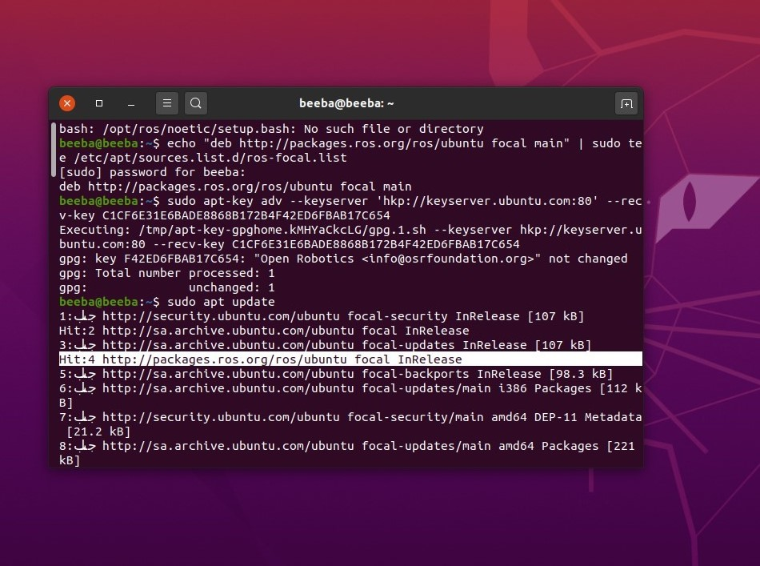

## Step4: Install ROS Noetic package

The four ROS Noetic metapackages:

* ros-noetic-desktop-full
* ros-noetic-desktop
* ros-noetic-ros-base
* ros-noetic-ros-core

ROS Noetic package الخطوة 4:تثبيت

يوجد 4 نسخ من الروز:

* ros-noetic-desktop-full
* ros-noetic-desktop
* ros-noetic-ros-base
* ros-noetic-ros-core

In most cases, you will want to install full ROS ros-noetic-desktop-full this contain all desktop packages ,but if you run it in a robot install ros-noetic-ros-base.

في معظم الحالات، سوف تحتاج إلى تثبيت Full ROS ros-noetic-desktop-full هذا يحتوي على جميع حزم سطح المكتب، ولكن إذا كنت تريد تشغيله على روبوت ثبيت ros-noetic-ros-base

We will install full package: Copy this line and paste it in the **Terminal** and press enter , installation will take about 10 minutes.

سنقوم بتثبيت الحزمة كاملة: انسخ هذا الخط ولصقه في **Terminal** واضغط enter، التثبيت سوف يستغرق حوالي 10 دقيقة

Copy this line and paste it in the **Terminal** and press enter

**Enter** واضغط **Terminal**انسخ هذا الكود والصقه في ال

sudo apt install ros-noetic-desktop-full

you will see this output: سيظهر لك:

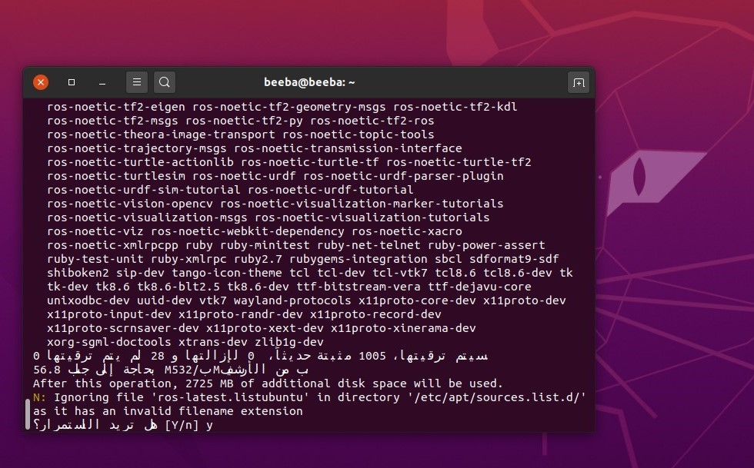

-Type y yاكتب

## **Set up ROS Noetic environment**

**إعداد بيئة ROS Noetic**

-Copy this line and paste it in the **Terminal** and press enter

**Enter** واضغط **Terminal**انسخ هذا الكود والصقه في ال

source /opt/ros/noetic/setup.bash

Then, Copy this line and paste it in the **Terminal** and press enter

**Enter** واضغط **Terminal**ثم انسخ هذا الكود والصقه في ال

echo "source /opt/ros/noetic/setup.bash" >> ~/.bashrc

you will see this output: سيظهر لك:

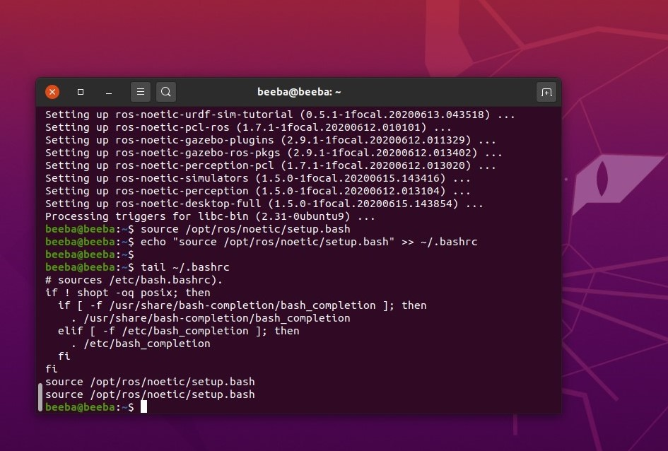

Run source ~/.bashrc or . ~/.bashr

source ~/.bashrc  أو . ~/.bashr قم بكتابة

-If you are using zsh instead of bash

bash بدلا من zshفي حال أنك كنت تستخدم

Copy this line and paste it in the **Terminal** and press enter

**Terminal**انسخ هذا الكود والصقه في ال

echo "source /opt/ros/noetic/setup.zsh" >> ~/.zshrc

Run source ~/.zshrc

source ~/.zshrc قم بكتابة

### **Verify Noetic installation**

**التحقق من تثبيت Noetic**

To be sure your Ros Noetic is installed just run this code in the same window or in a new window:

roscd

and you will see this output: /opt/ros/noetic$

roscd للتأكد من عملية التثبيت فقط كم بكتابة هذا الكود في نفس النافذه أو في نافذه جديدة:

/opt/ros/noetic$ وسيظهر لك:

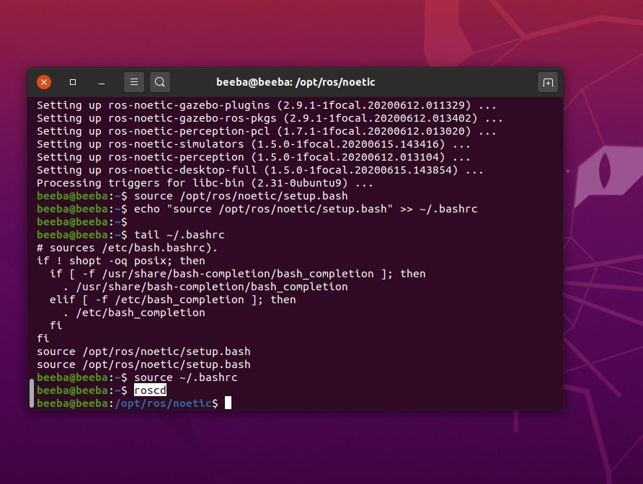

Done!

انتهى!